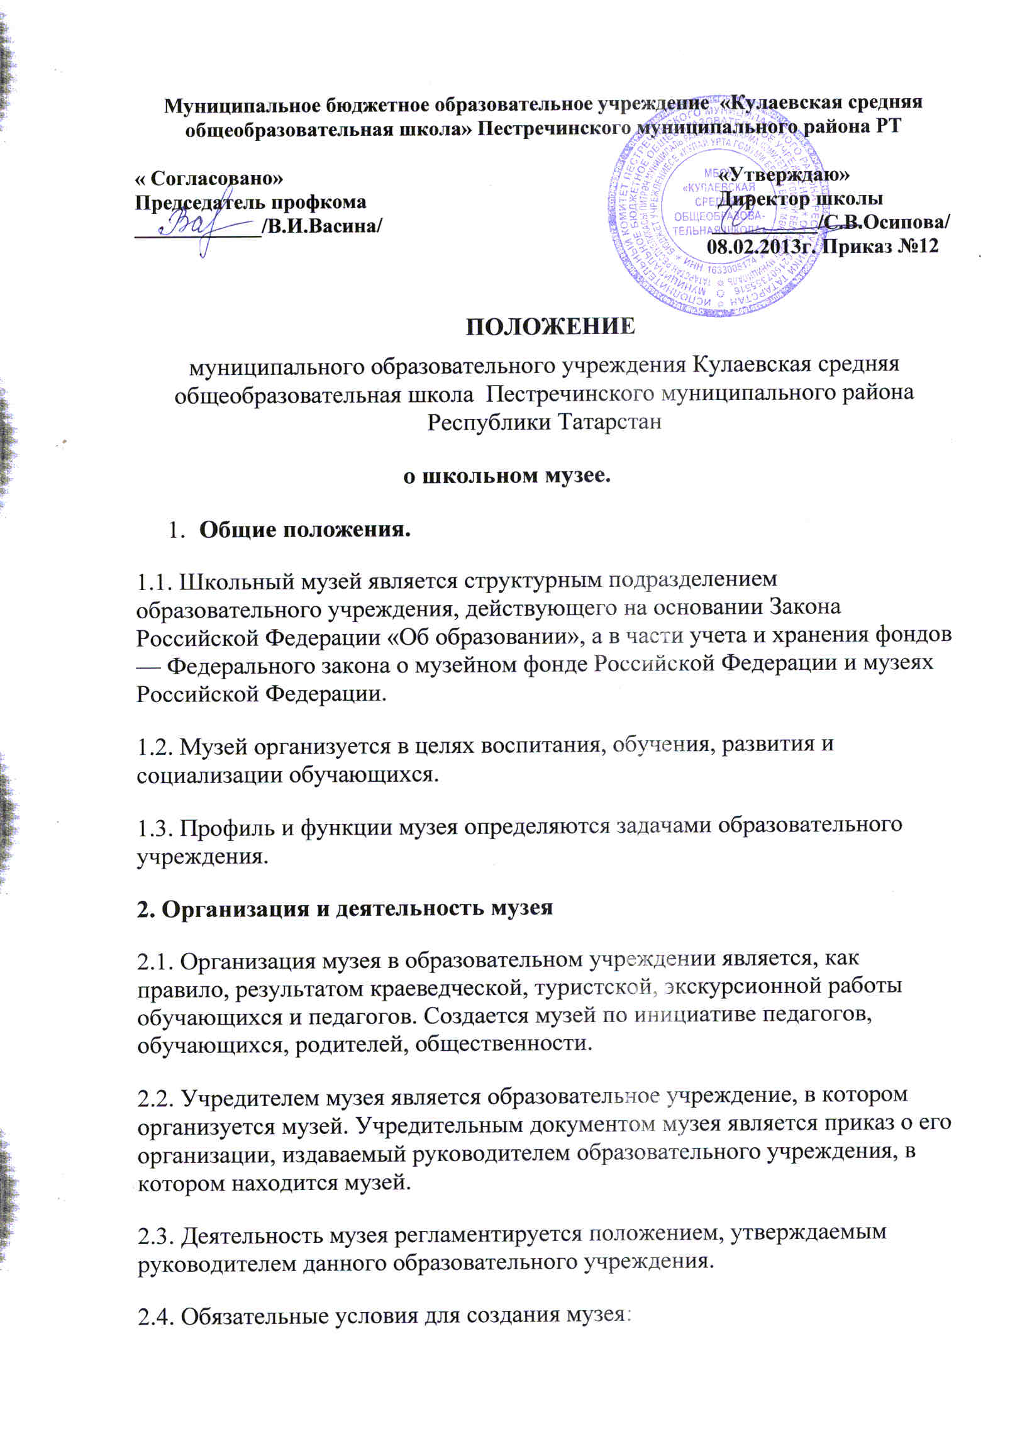

ПОЛОЖЕНИЕ
муниципального образовательного учреждения Кулаевская средняя общеобразовательная школа Пестречинского муниципального района Республики Татарстан
о школьном музее.
- Общие положения.
1.1. Школьный музей является структурным подразделением образовательного учреждения, действующего на основании Закона Российской Федерации «Об образовании», а в части учета и хранения фондов — Федерального закона о музейном фонде Российской Федерации и музеях Российской Федерации.
1.2. Музей организуется в целях воспитания, обучения, развития и социализации обучающихся.
1.3. Профиль и функции музея определяются задачами образовательного учреждения.
2. Организация и деятельность музея
2.1. Организация музея в образовательном учреждении является, как правило, результатом краеведческой, туристской, экскурсионной работы обучающихся и педагогов. Создается музей по инициативе педагогов, обучающихся, родителей, общественности.
2.2. Учредителем музея является образовательное учреждение, в котором организуется музей. Учредительным документом музея является приказ о его организации, издаваемый руководителем образовательного учреждения, в котором находится музей.
2.3. Деятельность музея регламентируется положением, утверждаемым руководителем данного образовательного учреждения.
2.4. Обязательные условия для создания музея:
— музейный актив из числа обучающихся и педагогов;
— собранные и зарегистрированные в инвентарной книге музейные предметы;
— помещения и оборудование для хранения и экспонирования музейных предметов;
— музейная экспозиция;
—положение о музее, утвержденное руководителем образовательного учреждения.
2.5. Учет и регистрация музеев осуществляются в соответствии с действующими правилами.
3. Функции музея
3.1. Основными функциями музея являются:
— документирование истории, культуры и природы родного края, России путем выявления, сбора, изучения и хранения музейных предметов;
— осуществление музейными средствами деятельности по воспитанию, обучению, развитию, социализации обучающихся;
— организация культурно-просветительской, методической, информационной и иной деятельности, разрешенной законом;
— развитие детского самоуправления.
4. Учет и обеспечение сохранности фондов музея
4.1. Учет музейных предметов собрания музея осуществляется раздельно по основному и научно-вспомогательному фондам:
— учет музейных предметов основного фонда (подлинных памятников материальной и духовной культуры, объектов природы) осуществляется в инвентарной книге музея;
— учет научно-вспомогательных материалов (копий, макетов, диаграмм и г. п.) осуществляется в книге учета научно-вспомогательного фонда.
4.2. Ответственность за сохранность фондов музея несет руководитель образовательного учреждения.
4.3. Хранение в музеях взрывоопасных, радиоактивных и иных предметов, угрожающих жизни и безопасности людей, категорически запрещается.
4.4. Хранение огнестрельного и холодного оружия, предметов из драгоценных металлов и камней осуществляется в соответствии с действующим законодательством.
4.5. Предметы, сохранность которых не может быть обеспечена музеем, должны быть переданы на хранение в ближайший или профильный музей, архив.
5. Руководство деятельностью музея
5.1. Общее руководство деятельностью музея осуществляет руководитель образовательного учреждения.
5.2. Непосредственное руководство практической деятельностью музея осуществляет руководитель музея, назначаемый приказом по образовательному учреждению
5.3. Текущую работу музея осуществляет совет музея.
6. Реорганизация (ликвидация) музея
Вопрос о реорганизации (ликвидации) музея, а также о судьбе
его коллекций решается учредителем по согласованию с вышестоящим органом управления образованием.

